201２年 ＮＰＯ法人日本BPW連合会 近畿ブロック研究会
講演会＆ヤングスピーチコンテスト

「女性の力がビジネスをリードする」
～経済に活力を与え、地域を活性化し、世界に活躍の可能性を広げよう～
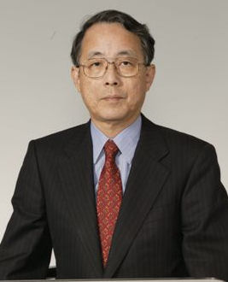

おぼろや ひさし
朧谷 寿（同志社女子大学名誉教授）
１９３９年生まれ。同志社大学文学部卒業
源氏物語アカデミー監修者、紫式部顕彰会副会長、国際京都学協会常務理事、源氏物語千年紀委員会企画部会委員を経て古典の日推進委員会アドバイザー
平成１７年度京都府文化賞（功労賞）受賞
主要著書『清和源氏』『王朝と貴族』（『日本の歴史』６） 『藤原氏千年』(講談社現代新書) 『源氏物語の風景』『平安貴族と邸第』『藤原道長』『さかのぼり日本史⑨平安』

第１部 １３：００～１６：３０
- 基調講演 『平清盛の生母のなぞ』～時代の変換に影響を与えた女性たち～
講師 朧谷 寿氏（同志社女子大学名誉教授）
（２）今様 日本今様謌舞楽会家元 石原さつき
（３）スピーチコンテスト 『 仕事と私 』 大阪・和歌山・京都
（４）ティータイム
「認定ＮＰＯ」「第３号被保険者」問題について 講師 藤田 ひろみ氏
（５）スピーチコンテスト表彰式 閉会
第2部 懇親会 １６：３０～１８：３０
日 時 ： ２０１２年１０月８日（月・祝日）１３：００～１６：３０（受付１２：００～）
会 場 ： 京都タワーホテル 飛雲の間 075-361-3222
参 加 費：１，０００円 （懇親会５，０００円） 定 員：先着５０名
申込み・問合せ： 電話：０７５－８０１－６２２６ FAX：075-812-4737 志野久美子

主催：ＮＰＯ法人日本ＢＰＷ連合会 担当：ＢＰＷ京都クラブ

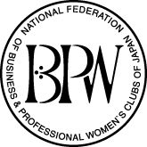
ＢＰＷとは･･･
Business and Professional Women の略で､働く女性の利益を促進し､女性の社会的地位と職業水準の向上をはかるとともに､国内および国外の働く女性の親交と理解を深め､世界平和に寄与することを目的とした団体です。世界約150ヵ国､会員数約25万人､国連の経済社会理事会の諮問機関として一般協議資格をもつNGO（非政府機関）の団体BPW Internationalに加盟。国内では全国で１９のクラブと、１のアソシ－エーツがあります。

